**Bài 1: Căn bậc hai**

1. **Lý thuyết:**
2. **Căn bậc hai của số học**

Căn bậc hai của một số a không âm là số x sao cho x2 = a.

Số dương a có đúng hai căn bậc hai là hai số đối nhau: Số dương kí hiệu là: $\sqrt{a}$  và số âm được kí hiệu là:  - $\sqrt{a}$.

Với số dương a, số $\sqrt{a}$  được gọi là căn bậc hai số học của a. Số 0 cũng được gọi là căn bậc hai số học của 0.

1. **So sánh các căn bậc hai số học**

Với 2 số a và b không âm ta có

a < b ⬄ <

1. **Bài tập**

Bài 1: Tìm các căn bậc hai của mỗi số sau:

a) 9:      b) 4/9;        c) 0,25;        d) 2.

Bài 2: Tìm căn bậc hai số học của mỗi số sau rồi suy ra căn bậc hai của chúng:

121; 144; 169; 225; 256; 324; 361; 400

Bài 3: So sánh:

a) 2 và √3;     b) 6 và √41 ;     c) 7 và √47

Bài 4: Dùng máy tính bỏ túi, tính giá trị gần đúng của nghiệm mỗi phương tình sau (làm tròn đến chữ số thập phân thứ ba):

a) x2 = 2 ;         b) x2 = 3

c) x2 = 3,5 ;         d) x2 = 4,12

Bài 5: Tìm số x không âm, biết:

a) $\sqrt{x}$ = 15;         b) 2 $\sqrt{x}$ = 14

c) $\sqrt{x}$ < $\sqrt{2}$;         d) $\sqrt{2x}$ < 4

Bài 6: Tính cạnh một hình vuông, biết diện tích của nó bằng diện tích của hình chữ nhật có chiều rộng 3,5m và chiều dài 14m.

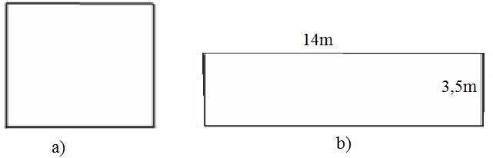

**Bài 2: Căn thức bậc hai và hằng đẳng thức**

1. **Lý thuyết**
2. **Định nghĩa**

 Với A là một biểu thức đại số, người ta gọi $\sqrt{A}$ là căn thức bậc hai của A, còn A là biểu thức lấy căn hay còn gọi là biểu thức dưới dấu căn.

$\sqrt{A}$ xác định(có nghĩa) ⇔ A ≥ 0

1. **Giá trị tuyệt đối**

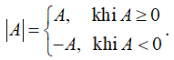

    • Hệ quả

     |A| ≥ 0, ∀ A

     |A| = |-A|

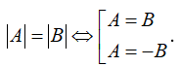

1. **Bài tập**

Bài 1: Với giá trị nào của a thì mỗi căn thức sau có nghĩa:

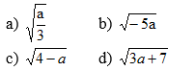

Bài 2: Tính:

Để học tốt Toán 9 | Giải bài tập Toán 9

Bài 3: Rút gọn các biểu thức sau:

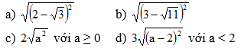

Bài 4: Tìm x biết:

Để học tốt Toán 9 | Giải bài tập Toán 9

Bài 5: Chứng minh:

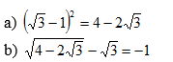

Luyện Tập

Bài 1: Tính:

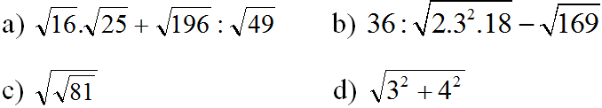

Bài 2: Tìm x để mỗi căn thức sau có nghĩa:

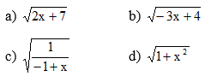

Bài 3: Rút gọn các biểu thức sau:

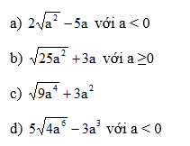

Bài 4: Giải các phương trình sau:

a) x2 – 5 = 0 ;             b) x2 – 2 x + 11 = 0

**Bài 3: Liên hệ giữa phép nhân và phép khai phương**

1. **Lý thuyết**
2. **Căn bậc hai của một tích**

Với hai biểu thức A và B không âm, ta có $\sqrt{A.B}$  = $\sqrt{A}$. $\sqrt{B}$

Chú ý: Định lý có thể mở rộng với nhiều số không âm

1. **Áp dụng**

+ Quy tắc khai phương một tích

Muốn khai phương một tích của các số không âm, ta có thể khai phương từng thừa số rồi nhân các kết quả lại với nhau

+ Quy tắc nhân các căn bậc hai

Muốn nhân các căn bậc hai của các số không âm, ta có thể nhân các số dưới căn với nhau rồi khai phương kết quả đó.

1. **Bài tập**

Bài 1: Áp dụng quy tắc khai phương một tích, hãy tính:

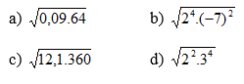

Bài 2: Áp dụng quy tắc nhân các căn bậc hai, hãy tính:

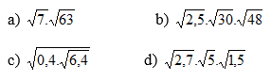

Bài 3: Rút gọn các biểu thức sau:

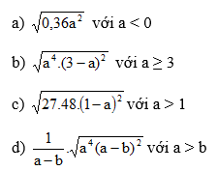

Bài 4: Rút gọn các biểu thức sau:

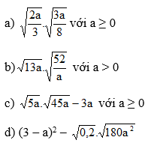

**LUYỆN TẬP**

Bài 1: Biến đổi các biểu thức dưới dấu căn thành dạng tích rồi tính:

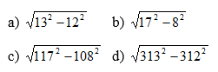

Bài 2: Tìm x, biết:

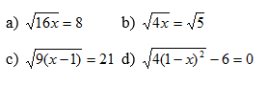

Bài 3: So sánh:

a) 4 và 2 $\sqrt{3}$;            b) - $\sqrt{5}$ và -2

**Bài 4: Liên hệ giữa phép chia và phép khai phương**

1. **Lý thuyết**

Với a không âm và b dương thì ta có:  =

+ Quy tắc khai phương một thương

Muốn khai phương một thương a/b , trong đó số a không âm và số b dương, ta có thể lần lượt khai căn của các số a và số b, lấy kết quả thứ nhất chia cho kết quả thứ hai.

+ Quy tắc chia hai căn bậc hai

Muốn chia hai căn bậc hai của số a không âm và số b dương, ta có thể lấy số a chia cho số b rồi khai phương kết quả vừa tìm được.

1. **Bài tập**

Bài 1: Tính:

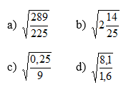

Bài 2: Tính:

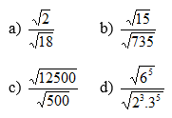

Bài 3: Rút gọn các biểu thức sau:

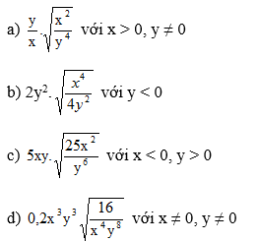

Bài 4:

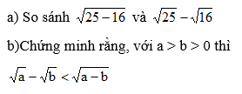

**Luyện tập**

Bài 1:  Tính:

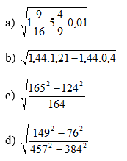

Bài 2: Giải phương trình:

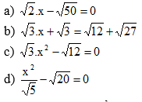

Bài 3: Rút gọn các biểu thức sau:

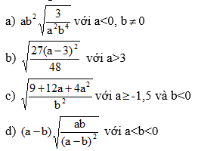

Bài 4: Tìm x, biết:

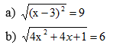

**Bài 5: Biến đổi đơn giản biểu thức chứa căn thức bậc hai**

1. **Lý thuyết**
2. **BIẾN ĐỔI BIỂU THỨC ĐƠN GIẢN CHỨA CĂN BẬC HAI**
3. Đưa một thừa số ra ngoài dấu căn

Với hai biểu thức A, B mà B ≥ 0 ta có

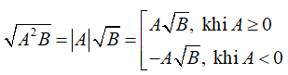

1. Đưa thừa số vào trong dấu căn

Với A ≥ 0, B ≥ 0 thì A $\sqrt{B}$ = $\sqrt{A^{2}B}$

Với A < 0, B ≥ 0 thì A $\sqrt{B}$ = - $\sqrt{A^{2}B}$

1. **Bài tập**

Bài 1: Viết các số hoặc biểu thức dưới dấu căn thành dạng tích rồi đưa thừa số ra ngoài dấu căn.

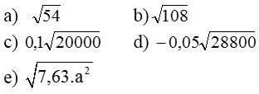

Bài 2: Đưa thừa số vào trong dấu căn.

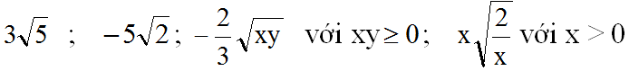

Bài 3: So sánh:

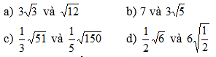

Bài 4: Rút gọn các biểu thức sau với x ≥ 0:

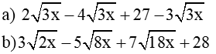v

Bài 5:  Rút gọn:

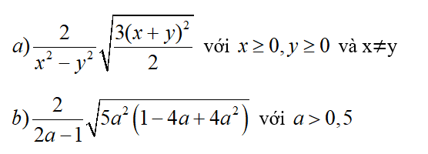

**Bài 6: Biến đổi đơn giản biểu thức chứa căn thức bậc hai (tiếp theo)**

1. **Lý thuyết**
2. **Khử mẫu của biểu thức dưới dấu căn.**

Với AB ≥ 0 và B ≠ 0 thì

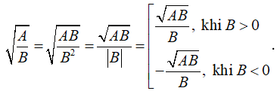

1. Trục căn thức ở mẫu

Trục căn thức ở mẫu số là biến đổi để biểu thức đó mất căn thức ở mẫu số

    • Với các biểu thức A, B mà B > 0 ta có: $\frac{A}{\sqrt{B}}$ = $\frac{A.\sqrt{B}}{B}$

1. **Bài tập**

Bài 1: Khử mẫu của biểu thức lấy căn

Để học tốt Toán 9 | Giải bài tập Toán 9

Bài 2: Khử mẫu của biểu thức lấy căn

Để học tốt Toán 9 | Giải bài tập Toán 9

Bài 3:  Trục căn thức ở mẫu với giả thiết các biểu thức chữ đều có nghĩa

Để học tốt Toán 9 | Giải bài tập Toán 9

Bài 4: Trục căn thức ở mẫu với giả thiết các biểu thức chữ đều có nghĩa

Để học tốt Toán 9 | Giải bài tập Toán 9

**Luyện tập**

Bài 1:  Rút gọn các biểu thức sau (giả thiết biểu thức chữ đều có nghĩa):

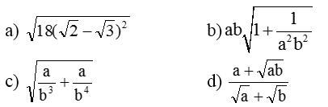

Bài 2: Rút gọn biểu thức sau (giả thiết các biểu thức chữ đều có nghĩa):

Để học tốt Toán 9 | Giải bài tập Toán 9

Bài 3:  Phân tích thành nhân tử (với a, b, x, y là các số không âm)

Để học tốt Toán 9 | Giải bài tập Toán 9

Bài 4:  Sắp xếp theo thứ tự tăng dần:

a) 3 $\sqrt{5}$, 2 $\sqrt{6}$,, $\sqrt{29}$, 4 $\sqrt{2}$;         b) 6 $\sqrt{2}$, $\sqrt{38}$, 3 $\sqrt{7}$, 2 $\sqrt{14}$

**Bài 7: Rút gọn biểu thức chứa căn bậc hai**

1. **Lý thuyết**

 Để rút gọn biểu thức chứa căn bậc hai, ta cần vận dụng phối hợp các phép tính và các phép biến đổi đã biết.

- Khi rút gọn một dãy các phép tính cộng, trừ, nhân, chia, lũy thừa và khai phương thì thứ tự thực hiện: khai căn trước rồi đến lũy thừa, sau đó đến nhân, chia, cộng, trừ

1. **Bài tập**

**Bài 1:** Rút gọn các biểu thức sau:

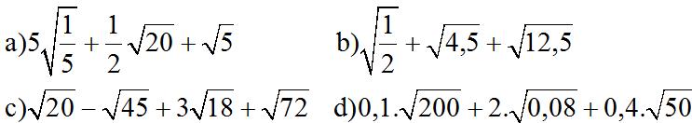

**Bài 2:** Rút gọn các biểu thức sau (với a > 0, b > 0):

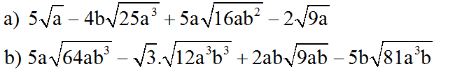

**Bài 3:** Chứng minh các đẳng thức sau

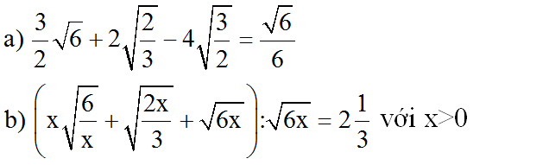

**Bài 8: Căn bậc ba**

1. **Lý thuyết**
2. **Tính chất**

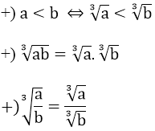

1. **Các phép biến đổi căn bậc ba**

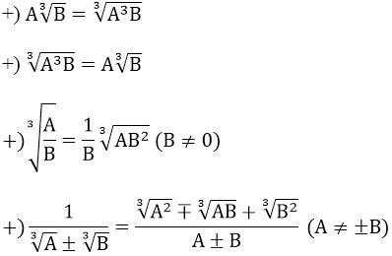

1. **Bài tập**

Bài 1: Tính

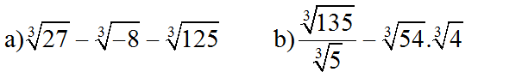

Bài 2:  So sánh

a) 5 và $\sqrt[3]{123}$ :       b) 5 $\sqrt[3]{6}$ và 6 $\sqrt[3]{5}$.